Serie Ejercicios Prácticos 3
Bases de Datos Orientado a Objetos
Objetos Complejos
Considerar los siguientes datos, para definir los objetos mediante la forma (i,c,v), donde i=identificador del objeto, c=constructor, v=estado o valor actual, contemplando los siguientes constructores: atom, set y tuple.
1) Sean los datos de una empresa de telefonía celular:
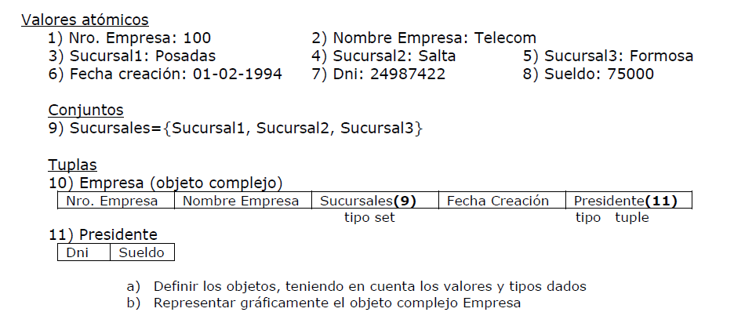
1-a)

O₁ =(I1,atom,100)
O₂ =(I2,atom,Telecom)
O₃ =(I3,atom,Posadas)
O₄ =(I4,atom,Salta)
O₅ =(I5,atom,Formosa)
O₆ =(I6,atom,01-02-1994)
O₇ =(I7,atom,24987422)
O₈ =(I8,atom,35000)

O₉ =(I9,set,{I3,I4,I5})

O₁₀ =(I10,tupla,<Nro Empresa, Nombre Empresa, Sucursales(9), Fecha Creacion, Presidente>)
O₁₁ =(I11,tupla,<Dni,Sueldo>)

1-b) Representación Gráfica
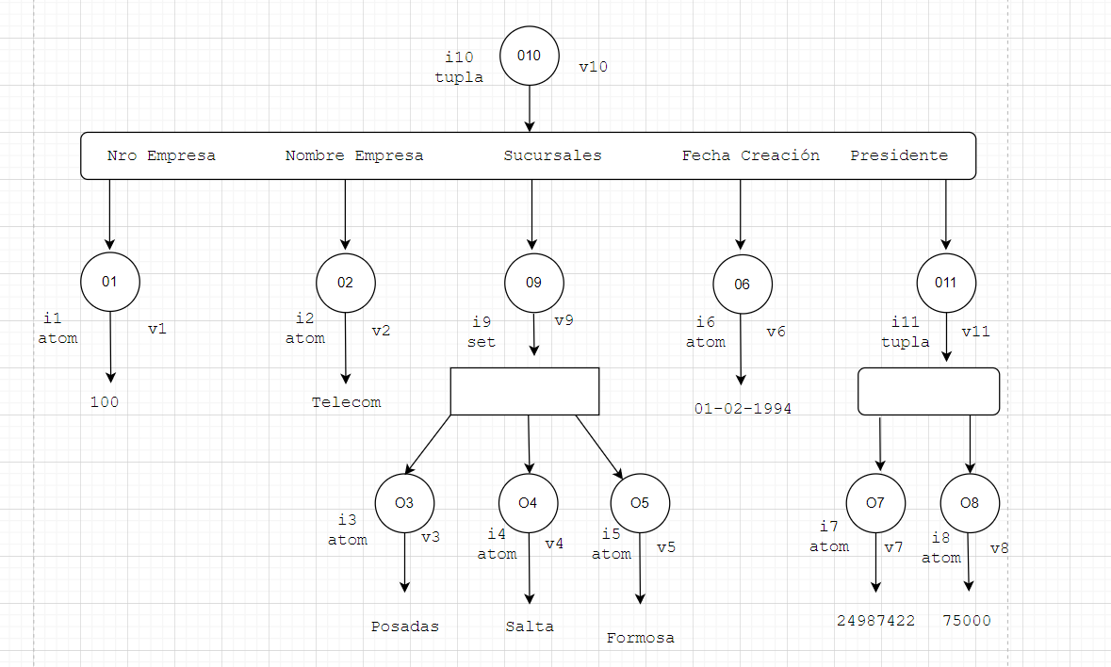

2) Sean los datos de una facultad:

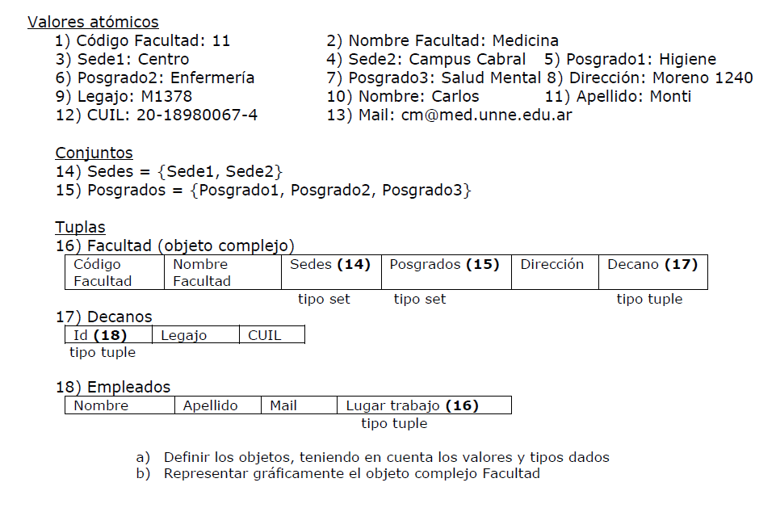

2-a)

Valores atómicos
O₁ =(I1,atom,11)
O₂ =(I2,atom, Medicina)
O₃ =(I3,atom, Centro)
O₄ =(I4,atom,Campus Cabral)
O₅ =(I5,atom, Higiene)
O₆ =(I6,atom, Enfermería)
O₇ =(I7,atom,Salud mental)
O₈ =(I8,atom,Moreno 1240)
O₉ =(I9,atom, M1378)
O₁₀ =(I10,atom, Carlos)
O₁₁ =(I11,atom,Monti)
O₁₂=(I12,atom,20-18980067-4)
O₁₃ =(I13,atom,’cm@med.unne.edu.ar’)

Conjuntos
Sedes
O₁₄ =(I14, set , {I3,I4} )
Posgrado
O₁₅ =(I15, set , {I5,I6,I7} )

Tuplas
Facultad
O₁₆ =(I16, tupla,<Codigo Facultad: I1, Nombre Facultad: I2, Sedes : I14, Posgrado : I15, Dirección: I8, Decano : I17 >)
Decano
O₁₇ =(I17, tupla ,<ID: I18, Legajo : I9,CUIL : I12> )
Empleados
O₁₈ =(I18, tupla ,< Nombre: I10, Apellido : I11, Lugar Trabajo :I16 > )

2-b) Representación Gráfica
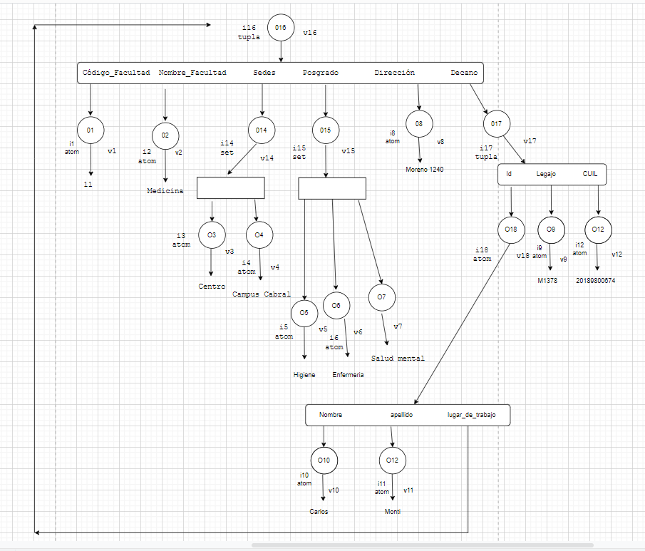

3) Sean los datos de una concesionaria de motos: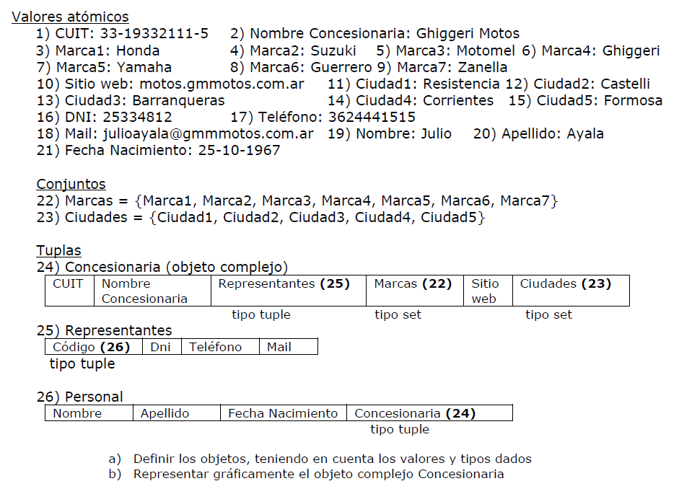

3-a)

Valores atómicos
O₁ =(I1,atom,33-19332111-5)
O₂ =(I2,atom, Ghiggeri Motos)
O₃ =(I3,atom, Honda)
O₄ =(I4,atom, Suzuki)
O₅ =(I5,atom, Motomel)
O₆ =(I6,atom, Ghiggeri)
O₇ =(I7,atom,Yamaha)
O₈ =(I8,atom,Guerrero)
O₉ =(I9,atom, Zanella)
O₁₀ =(I10,atom, motos.gmmotos.com.ar)
O₁₁ =(I11,atom,Resistencia)
O₁₂=(I12,atom,Castelli)
O₁₃ =(I13,atom,Barranqueras)
O₁₄ =(I14,atom,Corrientes)
O₁₅ =(I15,atom,Formosa)
O₁₆ =(I16,atom,25334812)
O₁₇ =(I17,atom,3624441515)
O₁₈ =(I18,atom,Julioayala@gmmotos.com.ar)
O₁₉ =(I19,atom,Julio)
O₂₀ =(I19,atom,Ayala)

O₂₁ =(I21, atom , 25-10-1967)

Conjuntos
Marcas
O₂₂ =(I22, set , { I3, I4, I5, I6, I7, I8, I9} )
Ciudades
O₂₃ =(I23, set , { I11, I12, I13, I14, I18} )

Tuplas
Concesionaria
O₂₄ =(I24, tupla,<Cuit : I1, Nombre Concesionaria : I2, Representantes : I25, Marcas I22, Sitio Web : I10, Ciudades :I23 >)
Representantes
O₂₅ =(I25, tupla ,<Código: I26, Dni : I16, Teléfono : I17, Mail :I18> )
Personal
O₂₆ =(I26, tupla ,< Nombre: I19, Apellido : I20, Fecha Nacimiento : I21, Concesionaria : I24 > )

3-b)
Representación Gráfica

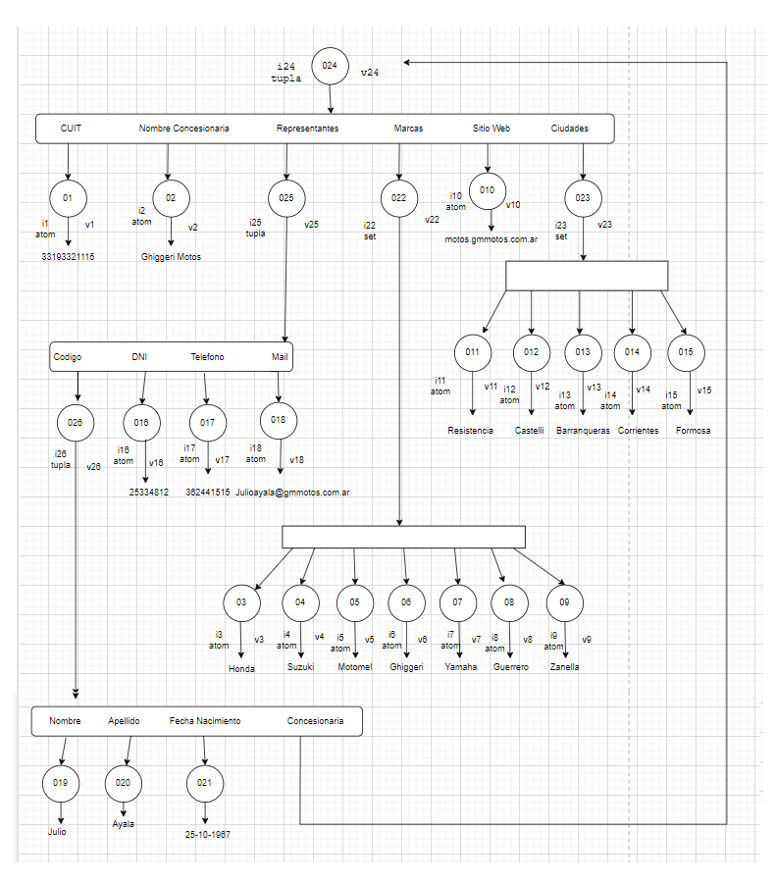

4) Sean los datos del organismo, Dirección de Rentas de la provincia de Corrientes:

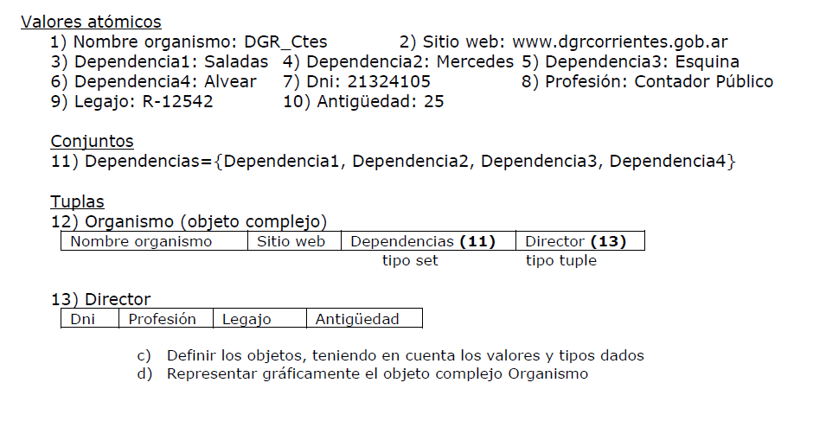
4-a)

Valores atómicos

O₁ =(I1,atom,DGR Ctes)
O₂ =(I2,atom,www.dgrcorrientes.gob.ar)
O₃ =(I3,atom,Saladas)
O₄ =(I4,atom,Mercedes)
O₅ =(I5,atom,Esquina)
O₆ =(I6,atom,Alvear)
O₇ =(I7,atom,21324105)
O₈ =(I8,atom,Contador Público)
O₉ =(I9,atom, R-12542)
O₁₀ =(I10,atom, 25)

Conjuntos

Dependencias
O₁₁ =(I11, set , { I3, I4 , I5, I6 } )

Tuplas
Organismo
O₁₂ =(I10,tupla,< Nombre Organismo : I1, Sitio Web : I2 , Dependencias : I11, Director :I13 > )

Director
O₁₃ =(I11,tupla,<Dni : I2 , Profesión: I8, Legajo :I9, Antigüedad : I10> )

4-b)

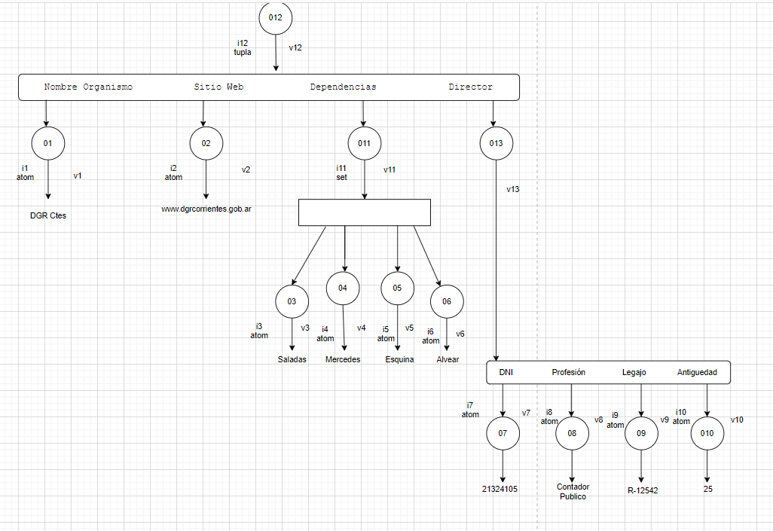

5)Definición de clases necesarias para las relaciones :

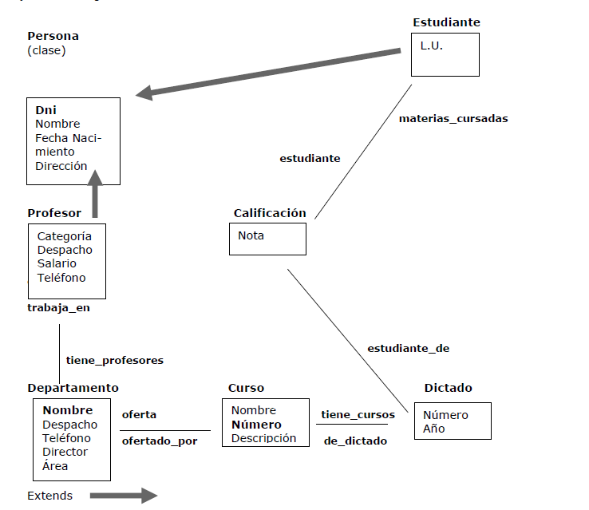

class Persona (extent personas key DNI)
{
/* Definición de atributos */
attribute string DNI;
attribute struct nombrePersona {string nombre1, string nombre2, string apellido1,
string apellido2} nombre;
attribute date fechanac;
attribute struct direPersona {string calle, integer numero, string codpostal} direccion;
}

class Profesor extent Persona (extent profesores)
{
/* Def de atributos */
attribute integer categoria;
attribute string despacho;
attribute float salario;
attribute string telefono;
/* Def relaciones */
relationship Departamento trabaja_en
inverse Departamento::tiene_profesores;
}

class Estudiante extent Persona (extent estudiantes)
{
attribute integer LU;
relationship set<Calificacion> materias_cursadas
inverse Calificacion::estudiante;
}

class Departamento (extent departamentos key nombre)
{
attribute string nombre;
attribute string despacho;
attribute string telefono;
attribute Profesor director;
attribute string area;
relationship set<Profesor> tiene_profesores
inverse Profesor::trabaja_en;
relationship set<Curso> oferta
inverse Curso::ofertado_por;
}

class Curso (extent cursos key numero)
{
attribute string nombre;
attribute integer numero;
attribute string descripcion;
relationship set<Dictado> de_dictado
inverse Dictado::tiene_cursos;
relationship Departamento ofertado_por
inverse Departamento::oferta;
}

class Dictado (extent dictados)
{
attribute short numero;
attribute integer año;
relationship set<Calificacion> estudiante_de
inverse Calificacion::cursa;
relationship set<Curso> tiene_cursos
inverse Curso::de_dictado;
}
class Calificación (extent calificaciones)
{attribute float nota;
relationship Dictado cursa
inverse Dictado::estudiante_de;
relationship Estudiante estudiante
inverse Estudiante::materias_cursadas;
}

6) Definición de clases necesarias para las relaciones :
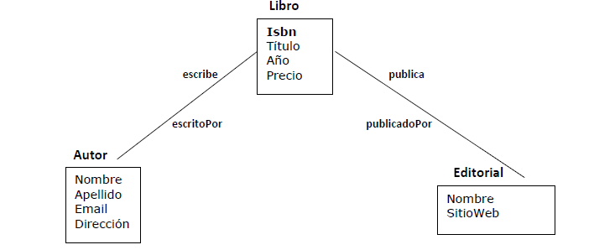
class Libro (key ISBN)
{attribute string ISBN;
attribute string titulo;
attribute integer anio;
attribute float precio;
relationship Editorial publicadoPor inverse Editorial::publica;
relationship Autor escritoPorinverse Autor::escribe;
};

class Editorial (key nombre)
{attribute string nombre;
attribute string sitioWeb;
relationship Libro publica
inverse Libro::publicadoPor;
};

class Autor (key nombreApellido)
{attribute Struct nombreApellido
(string nombre, string apellido);
attribute string email;
attribute Struct direccion
(string calle, integer numero, integer codPostal);
relationship Libro escribe
inverse Libro::escritoPor;
);

7) Definición de clases necesarias para las relaciones :
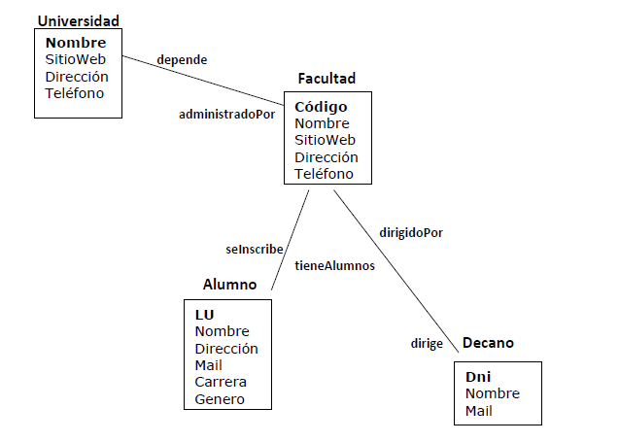

class Facultad (key nombre)
{attribute string nombre;
attribute string sitioWeb;
attribute string direccion;
attribute string telefono;
relationship Universidad administradoPor
inverse Universidad::depende;
relationship Alumno tieneAlumnos
inverse Alumno::selnscribe;
relationship Decano dirigidoPor
inverse Decano::dirige;
};

class Universidad (key nombre)
{attribute string nombre;
attribute string sitioWeb;
attribute string direccion;
attribute string telefono;
relationship Facultad depende
inverse Facultad::administradoPor;
};

class Alumno (key LU)
{attribute integer LU;
attribute string nombre;
attribute string direccion;
attribute string telefono;
attribute string mail;
attribute string carrera;
attribute Enum genero ('M', 'F');
relationship Facultad selnscribe
inverse Facultad::tieneAlumnos;
};

class Decano (key dni)
{attribute integer dni;
attribute integer cuil;
attribute string nombre;
relationship Facultad dirige
inverse Facultad::dirigidoPor;
};

8) Ejercicio complementario Objetos Complejos
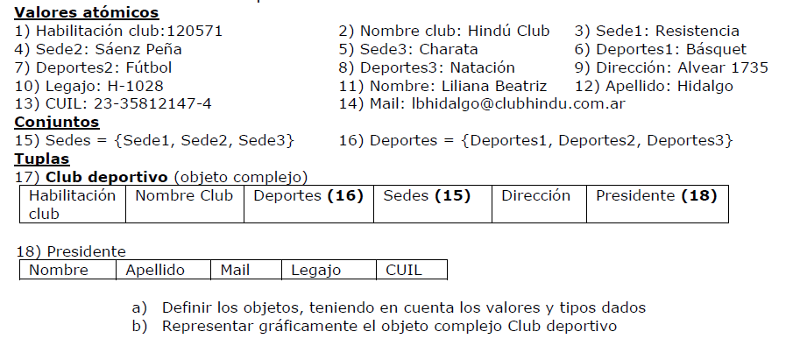

8-a)

Valores atómicos
O₁ =(I1,atom,120571)
O₂ =(I2,atom, Hindú Club )
O₃ =(I3,atom,Resistencia)
O₄ =(I4,atom,Sáenz Peña)
O₅ =(I5,atom, Charata)
O₆ =(I6,atom,Básquet)
O₇ =(I7,atom,Fútbol)
O₈ =(I8,atom,Natación)
O₉ =(I9,atom,Alvear 1735)
O₁₀ =(I10,atom,H-1028)
O₁₁ =(I11,atom, Liliana Beatriz)
O₁₂ =(I12,atom,Hidalgo)
O₁₃ =(I13,atom, 23-35812147-4)
O₁₄ =(I14,atom, lbhidalgo@clubhindu.com.ar)

Conjuntos
Sedes
O₁₅ =(I15, set , { I3, I4 , I5 } )

Deportes
O₁₆ =(I16, set , { I6, I7 , I8 } )

Tuplas
Club deportivo
O₁₇ =(I17,tupla,< Habilitación Club : I1, Nombre Club : I2, Deportes : I16, Sedes: I15 ,Dirección: I9, Presidente I18> )

Presidente
O₁₈ =(I18,tupla,< Nombre : I11, Apellido : I12 ,Legajo: I10 , Cuil : I13> )

8-b)
